С 8 по 11 июня в нашем детском саду прошли мероприятия, посвященные Дню России. Такие мероприятия способствуют формированию у детей нравственно-патриотических качеств, воспитанию любви к Родине, формируют у них такие черты характера, которые помогут им стать патриотом и гражданином своей Родины.
Воспитатели украсили группы и окна, оформили выставки книг, дети читали стихотворения, выполняли аппликации, рисовали рисунки.
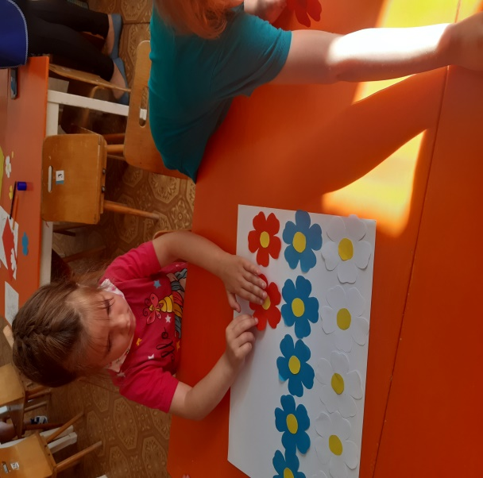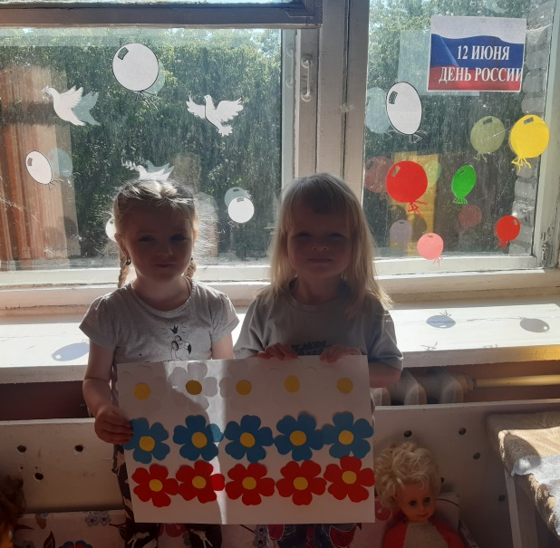

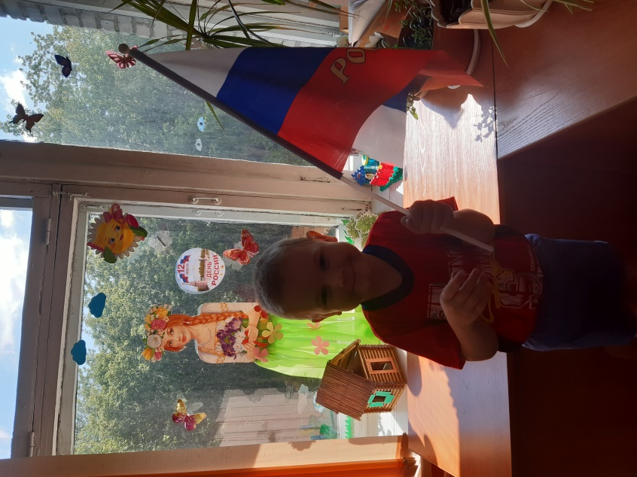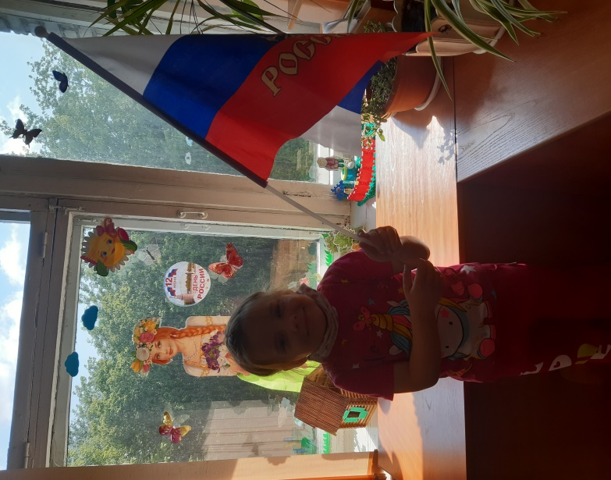
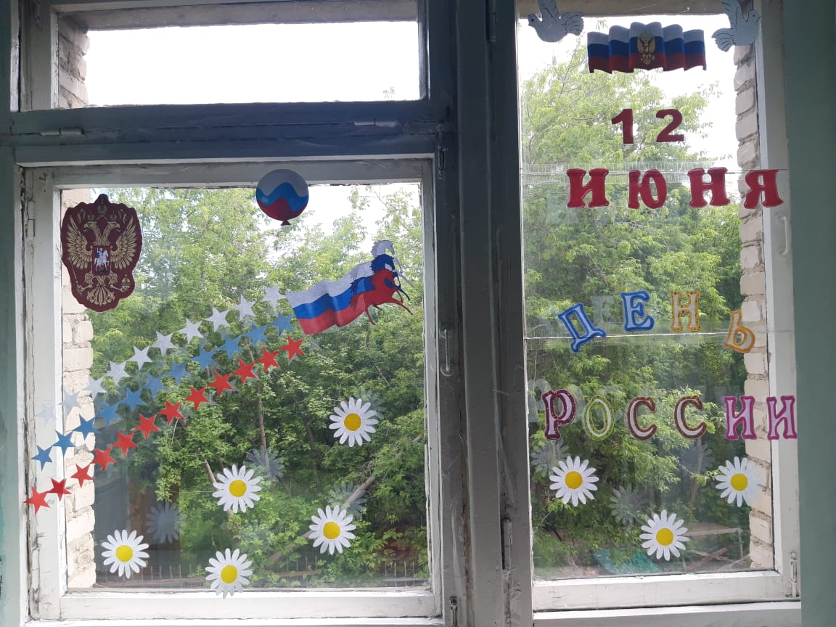
Родители также приняли участие в акции «Окна России».
